CTF – Predictor
Наступательная кибербезопасность

WEB1: При переходе по ссылке, нас встречает календарь, где в 20 числе имеется ссылка на другую страницу
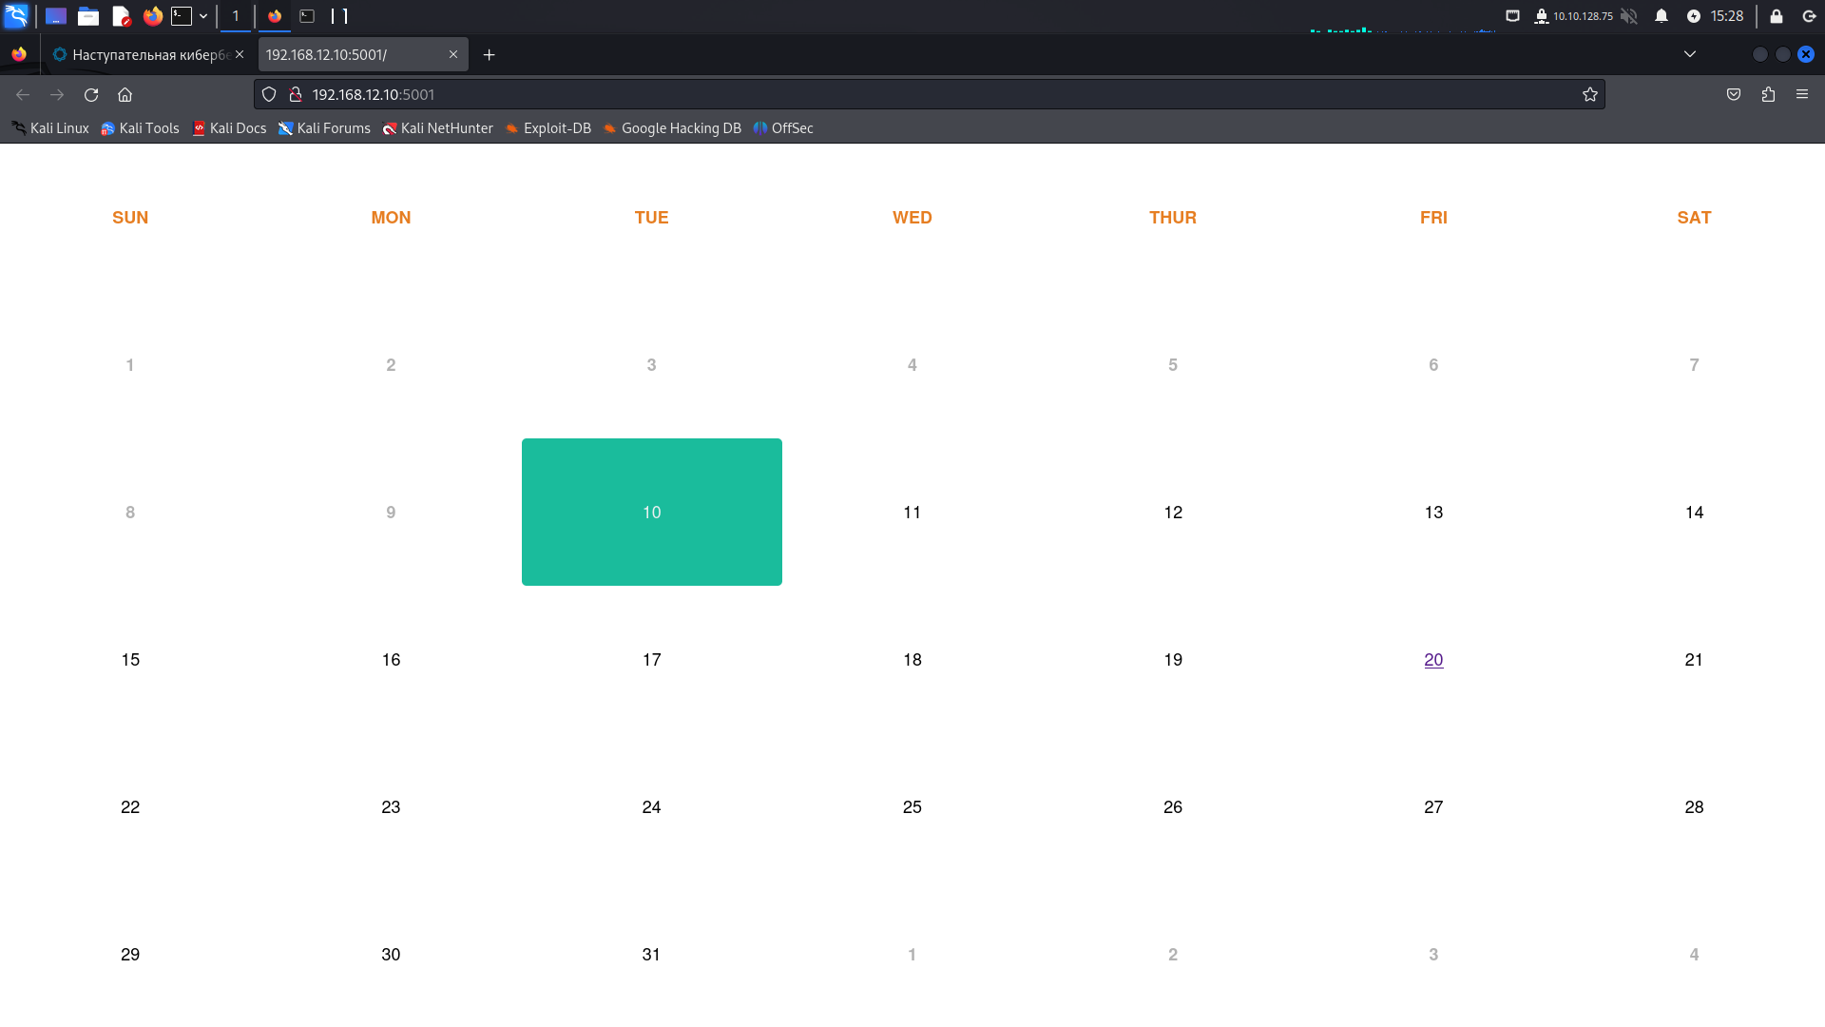
Переходя по ней, видно подсказку
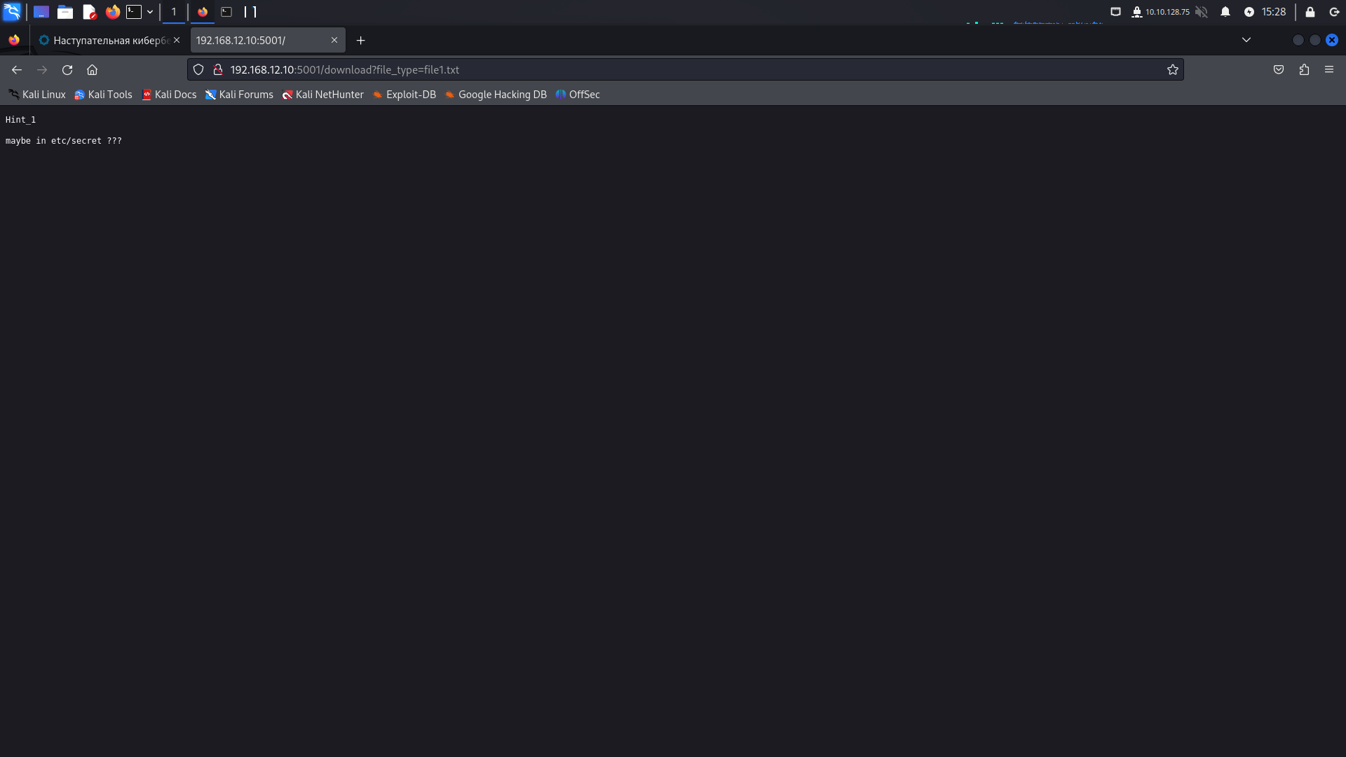
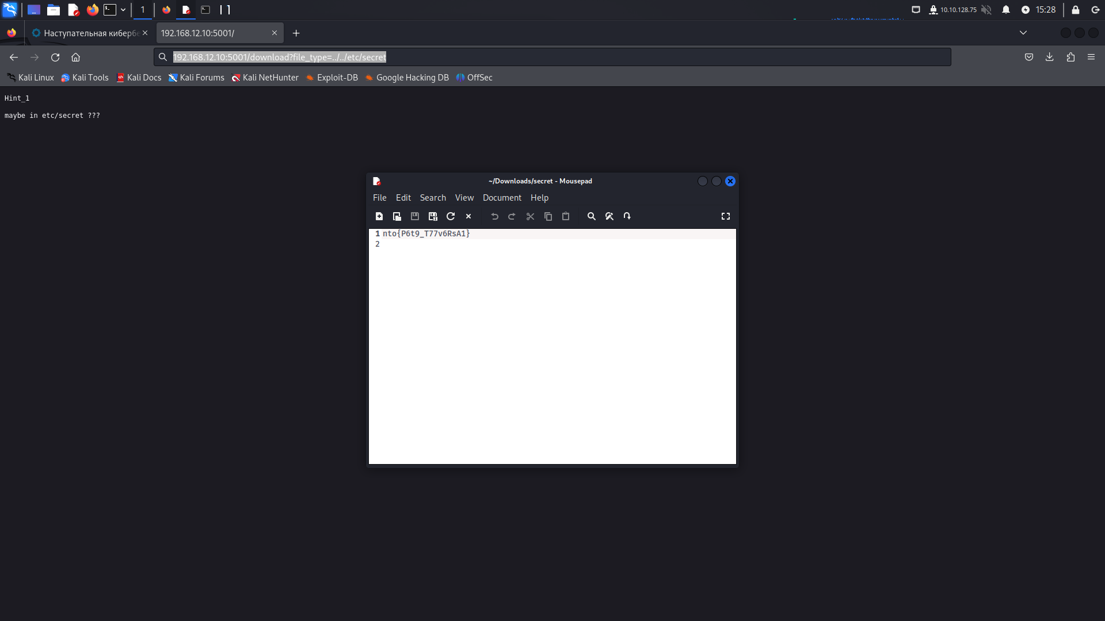
Отсюда можно понять, что нужно перейти в корневой каталог и перейти к /etc/secret. Вбив адрес, скачивается файл с флагом
WEB2: Декомпилируем файл legacy.jar через онлайн декомпилятор
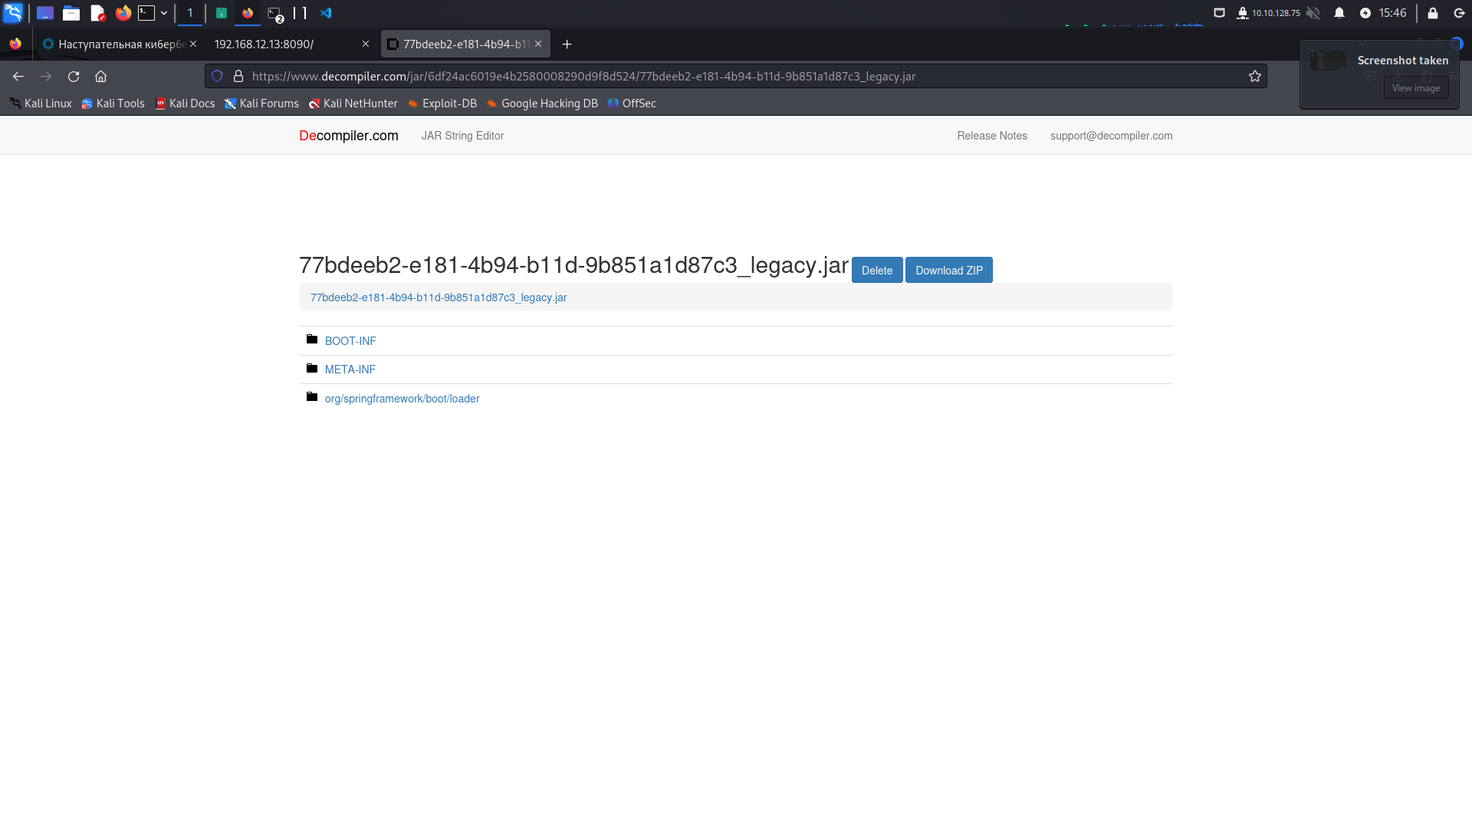
Откроем проект и нас интересует только файл BOOT-INF/classes/com/server/Application.java.
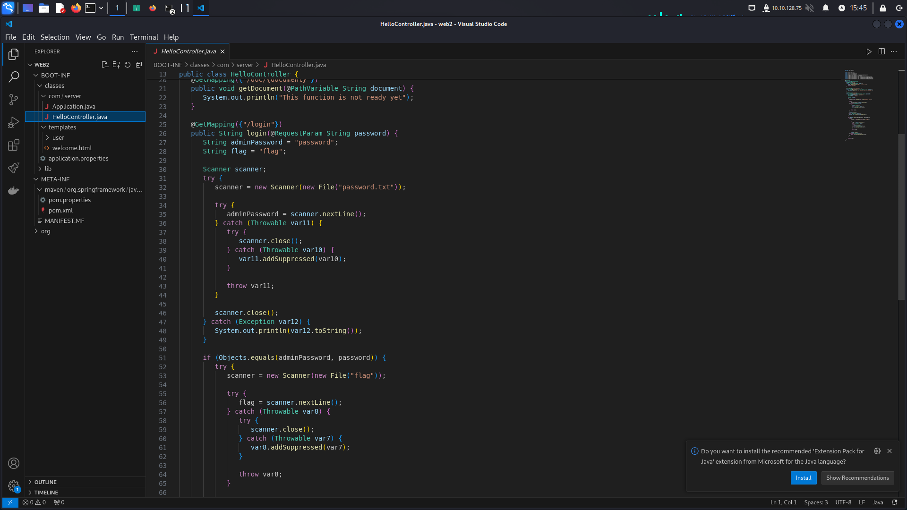
Здесь нужно указать параметр password и для получения флага, необходимо,
чтоб он был равен значению adminPassword=”password”. Указываем адрес http://192.168.12.13:8090/login?password=password и получаем наш флаг
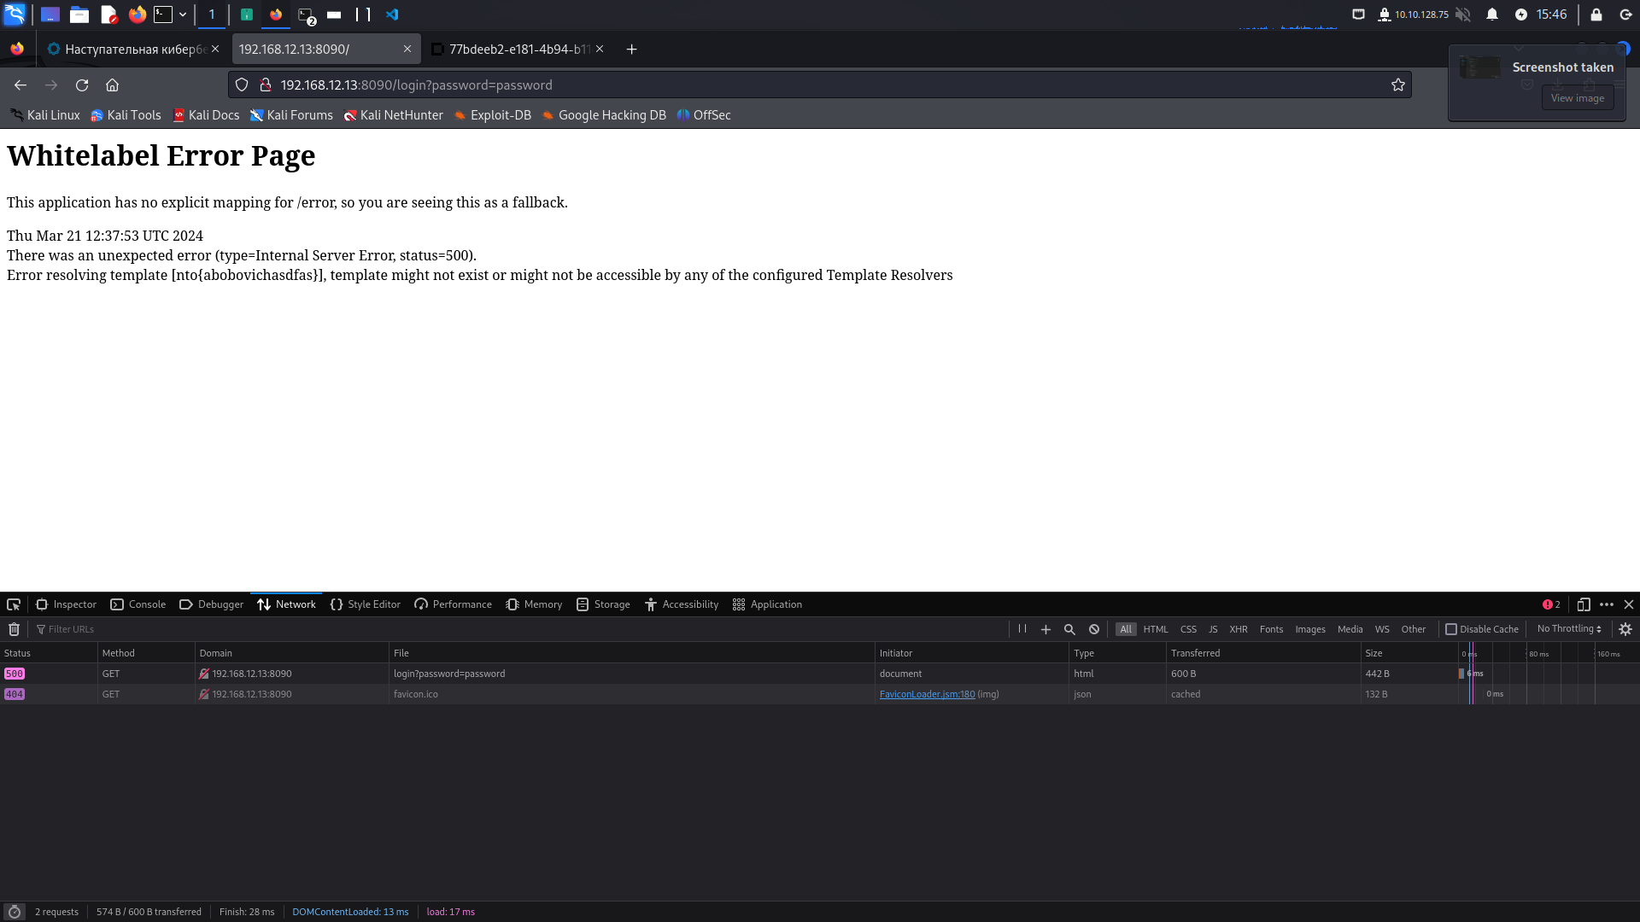
WEB3: Анализируем код файла app.py. Отсюда узнаем только о главной странице и странице /flag.
Откроем страницу:
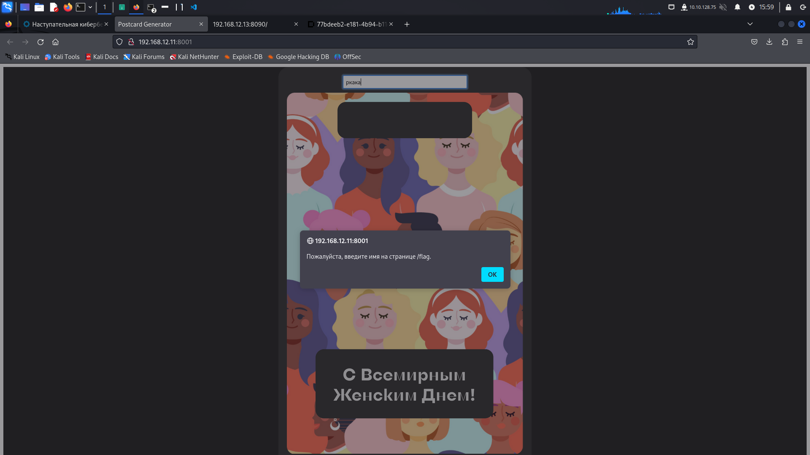
При вводе любого значения просят перейти на страницу /flag. Там нас встречает
ошибка 403.
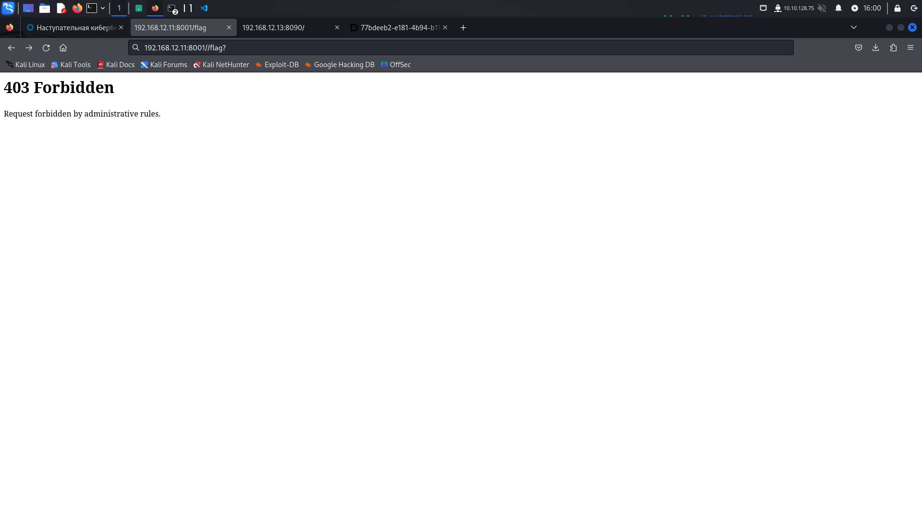
Обойти это можно с помощью path fuzzing. С учетом того, что приложение написано на jinja и неправильно фильтруются знаки {{ и }}, то можно выполнить произвольный код через запрос.

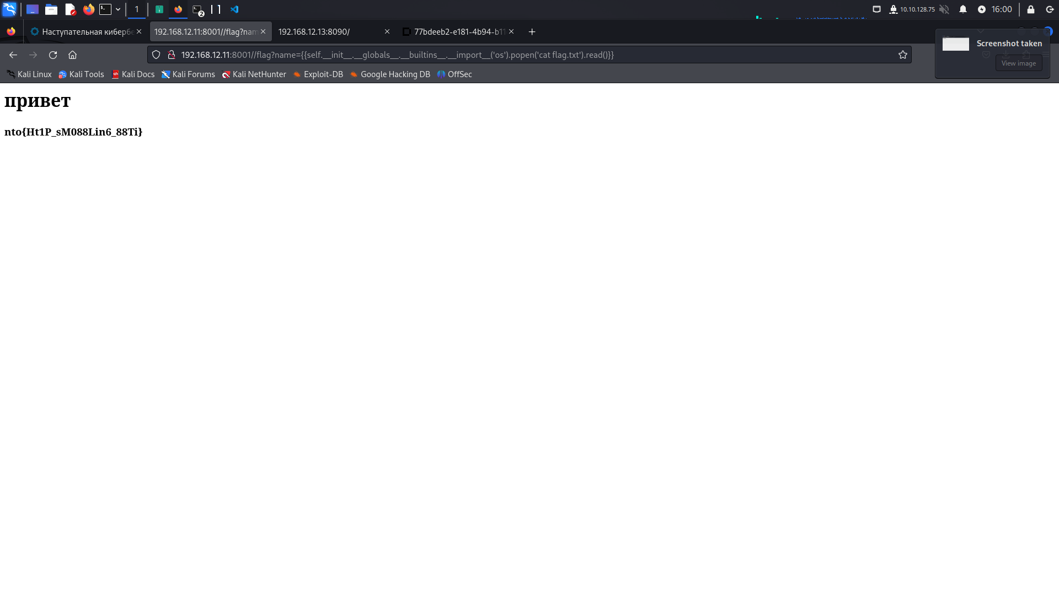
Прочитав файл flag.txt, получаем флаг

Расследование инцидента:

Вопрос 1
- Исследовали файловую систему. (по запросу почты найденной в автозополнении браузера)
- Нашли .ost
- Разархивировали через онлайн сервис.
- Нашли письмо с необычным содержанием.
Вопрос 2 Почтовый провайдер рамблер.
Вопрос 3
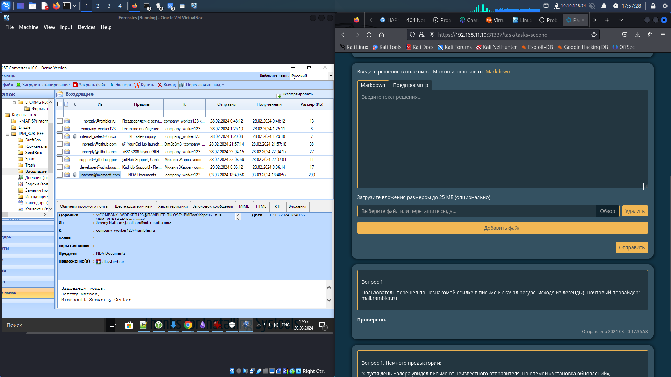
- В прикрепленом архиве есть файл TOP_SECRET.pdf.cmd (в виндовсе .cmd запускает скрипт в консоли). Название уязвимости: дроппер
Вопрос 4
Программа отключает дебаггер. Прогнав через IDA файл prikol.exe(см вопрос 2), в котором находится вирус, мы нашли строки в которых указаны методы IsDebuggerPresent и CheckRemoteDebuggerPresent.
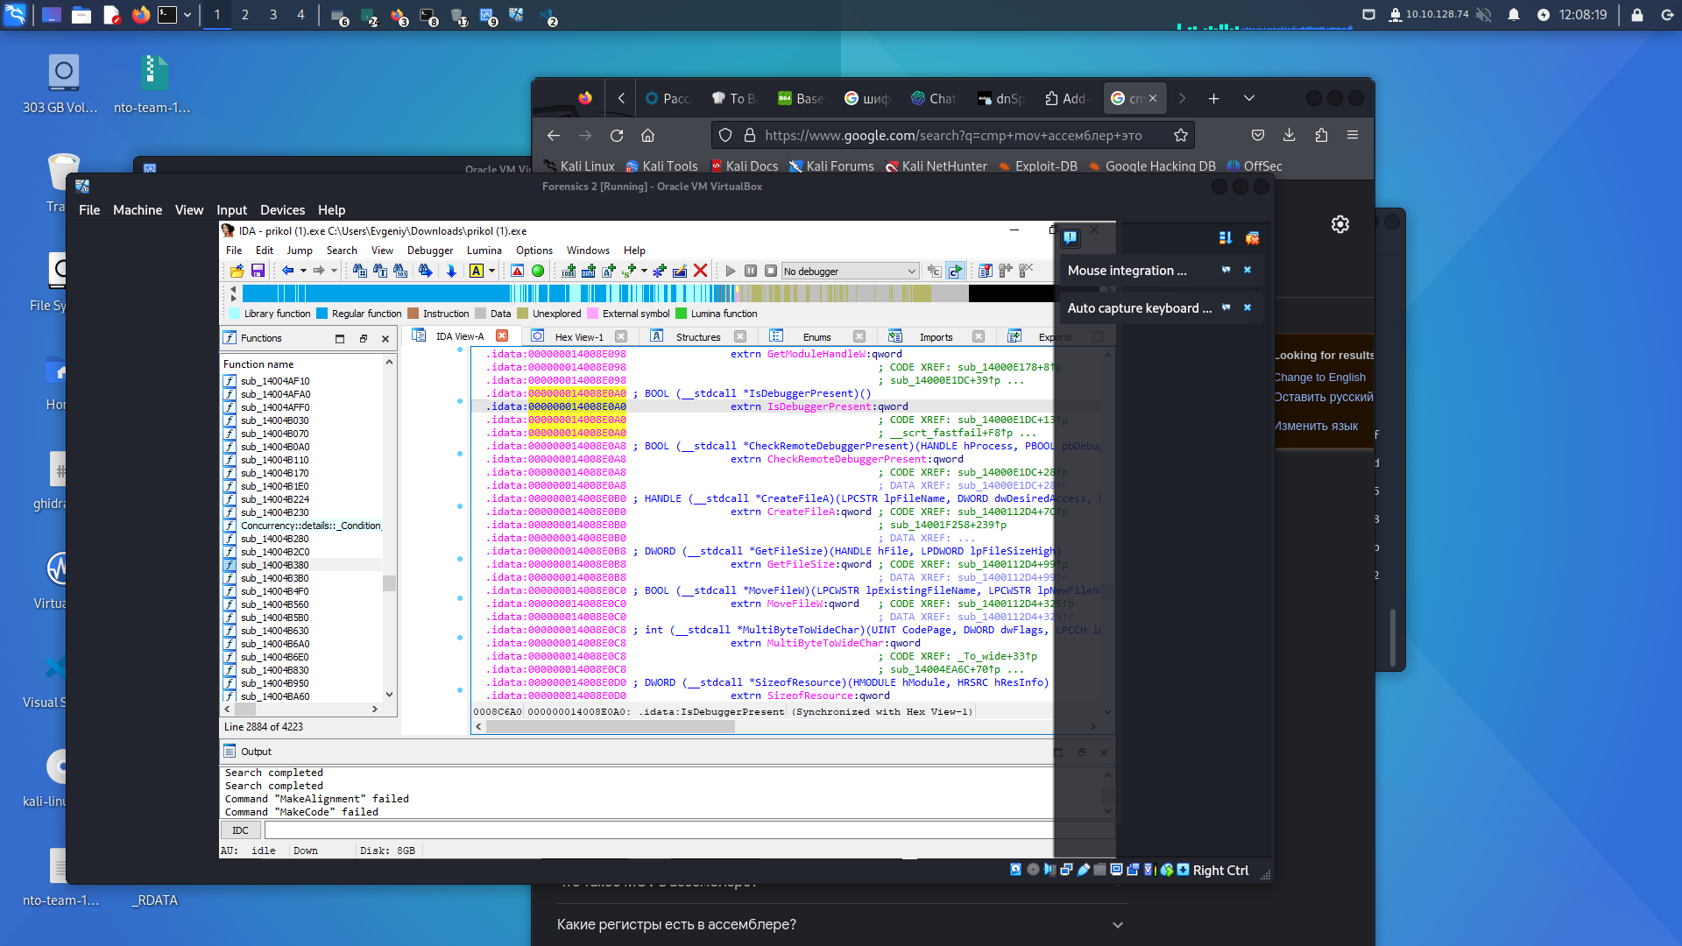
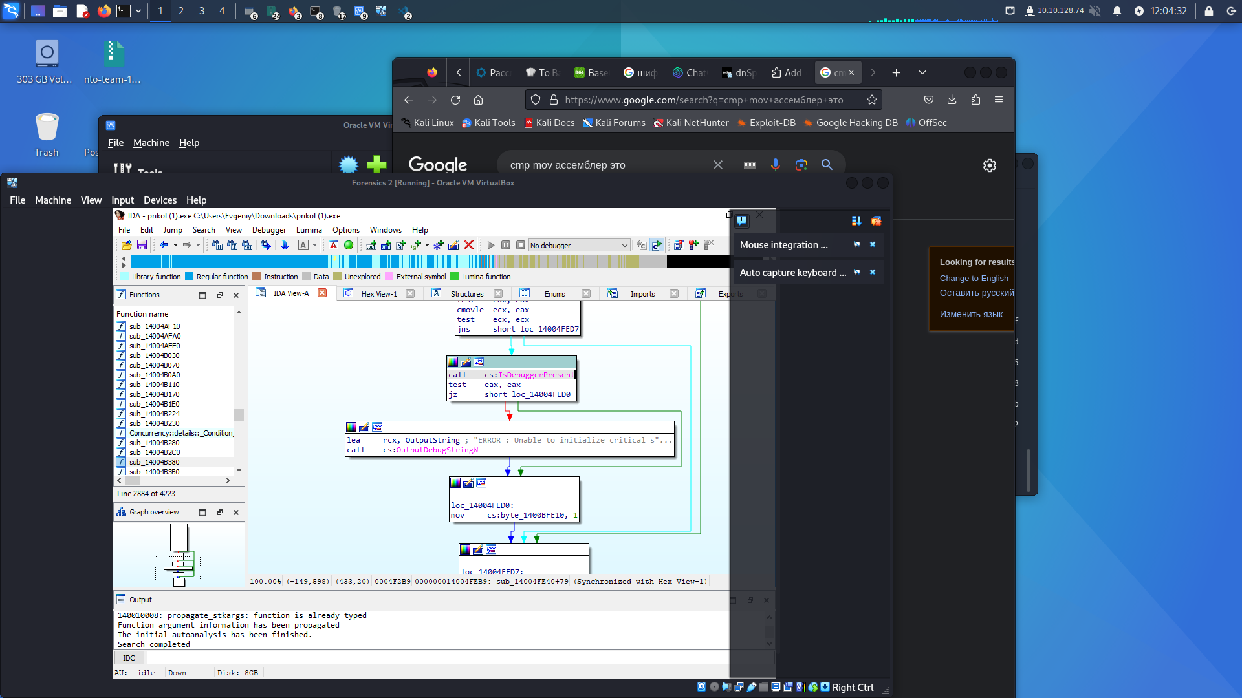

Также в prikol.exe содержатся строки с методами GetCurrentProccess и TerminateProccess, которые не дают открыть диспетчер задач и дебаггер
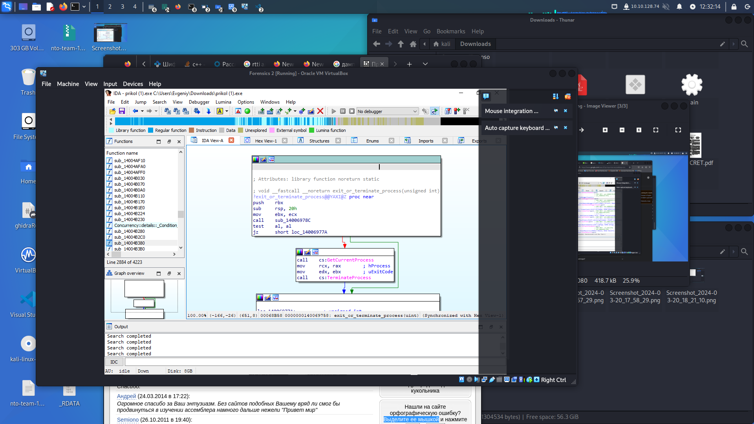
Вопрос 5
Алгоритм шифрования: CBC (Симетричное блочное шифрование). Шифруется при помощи библиотеки Crypto++
